„Was heißt hier banal“
(Über den ästhetischen Umgang mit Allzu-Bekanntem und den Reichtum, der daraus zu gewinnen ist – Welthaltigkeit und ästhetische Erfahrung und ästhetisches Verhalten)

• Das bedingte Hören, das bedingte Erleben oder: Wir lernen wahrzunehmen und zu erleben; Kulturalisierung

Ich lerne zu hören, zu sehen, auch zu erleben, zu fühlen: Sensorische Wahrnehmung ebenso wie affektive „innere“ Wahrnehmungen sind stark an den Prozess der Kulturalisierung gebunden. Ich lerne, ein Objekt von seiner Umgebung zu unterscheiden, weil meine Umwelt es mir nahe legt: Das einfachste Beispiel sind die unterschiedlichen Differenzierungsgrade des Objekts „Schnee“, die ein Inuit und ich haben. Letzterer kennt weit mehr als zwanzig Unterscheidungen, die den Oberbegriff differenzieren. Ich habe in etwa sechs Arten von Schnee zu differenzieren gelernt. Nicht nur die begriffliche Unterscheidung ist hier gemeint, sondern auch die im Lernprozess gebildete Sensibilität für bestimmte Beschaffenheiten und die damit verbundenen möglichen Gefahren.

Unser Körper (unsere „Biologie“) ist zum einen Teil die Bedingung für Wahrnehmungen. Andererseits wird auch wieder unser Körper zur Wahrnehmung (ich beobachte mich beim Wahrnehmen). Die Weise dieser Selbstwahrnehmung ist wiederum ein Teil der erlernten Kultur, in der ich lebe. Was mein Körper ist und wie er sich anzufühlen hat, ist somit ein komplexer, ständig rekursiver Prozess zwischen Biologie (oder “Natur“) und Kultur. Die Biologie gibt als Bedingung die Begrenzungen und Möglichkeiten grundlegend vor. Die Kultur dagegen befragt diese Bedingung, versucht, sie zu entgrenzen. Kultur erscheint so als Versuch der „Überschreitung“ der Natur (und darüber hinaus ihrer selbst). Die Natur ihrerseits lenkt diese Entgrenzungsversuche, da sie die Grundbedingungen vorgibt. Es ist also nur eine Entgrenzung des Bestehenden möglich, die innerhalb des im Bedingten Möglichen liegt.
Dieses Paradoxon von Überschreitungen innerhalb festgelegter Bedingungen ist eine der wesentlichen Vorraussetzungen für ästhetisches Handeln.
Transformation entsteht im Handeln an den Objekten. Es löst eine Veränderung der Auffassung der Objekte im Handelnden aus. Die veränderte Wahrnehmung des Objekts verändert wiederum den wahrnehmenden Menschen selbst.

• Wahrnehmen als bewusster Akt:

Für den ästhetischen Prozess heißt das: Ereignisse müssen so gestaltet sein, dass das kulturell kodierte, erlernte Verhalten nicht greift. Die Schwierigkeit liegt nun darin, dass – wenn dieses Andere meines Verhaltens Bedingung der ästhetischen Erfahrung sein soll, die Differenz meines aktuellen Verhaltens gegenüber dem „alten“ offen zu Tage treten muss. Diese Differenz kann nur erlebt werden, wenn die Ereignisse den „Windschatten“ der althergebrachten Konnotierung und Erlebnisweise behalten. Dafür sind Ereignisse (und Kontexte) geeignet, die besonders klar vorgeprägt sind, die weithin als „banal“ gelten. Werden solche „Banalitäten“ dann in der ästhetischen Arbeit neu aufgeladen, umgeformt, re-kontextualisiert etc., können sie einen ungeahnten Grad der Energetik erreichen, sodass ich mich – als Hörender – neu/anders zu ihnen verhalten muss. In diesem Moment wird mir mein Hören bewusst: Ich höre, dass ich anders höre, höre auch, dass ich Anderes höre in den Ereignissen, die mir bereits „banal“ erschienen.
Diese Janusköpfigkeit (diese Simultaneität von „bekannt“ und „anders verstanden“) ist die Grundannahme für eine Art des ästhetischen Verhaltens, wie ich es mir vorstelle.
Es geht darum, eine Wahrnehmung zu provozieren, welche neben dem Hören synästhetische Empfindungen bewusst macht, das verarbeitende Gehirn, die dabei in Stimulanz versetzten Körperpartien (mit „Stimulanz“ meine ich die sich als verkleinerte Mimesen der Ereignisse vollziehenden Bewegungen: den Nachvollzug der Stimmbandmuskelbewegungen beim Hören von Sprache, der Körpermuskeln beim Hören von akustischen Bewegungsabläufen sowie beim Sehen von Handlungsabläufen, den vorstellungsbezogenen Nachvollzug solcher Bewegungen bzw. Gesten, von klanglichen Taktilitäten etc.). Wünschenswert sind mir also ästhetische Ereignisse, welche die gespeicherten Erinnerungen aufrufen wie auch die dazu gehörigen Verhaltensmuster, die den Ereignissen schon eingeschrieben sind, um uns dann dementsprechend aus der Bahn unseres üblichen Reagierens zu werfen.
Hiermit ist auch umrissen, was mit „ästhetischer Arbeit“ gemeint sein muss: eine Arbeit an einem auf vielen Ebenen wirksamen, nie vollständigen, immer mobilen Komplex der Wahrnehmung von Ereignissen. Diese Arbeit muss simultan an allen Wahrnehmungsschichten ansetzen – alle Schichten betreffen uns ja im Hören auch simultan. Ihre Trennung durch Definition dient nur der vereinfachten Darstellung.

Ein beliebig gewähltes „banales“ musikalisches Ereignis wie eine einfache Gruppe aus vier Tönen, gespielt auf einem Instrument in einer bestimmten Geschwindigkeit, Lage, Lautstärke, vielleicht mit einer bestimmten „Absicht“ der Mitteilung wie der, „espressivo“ zu wirken, wird auf den beschriebenen Ebenen gleichzeitig aufgenommen, nachvollzogen, eingeordnet. Das Instrument wird mit seinem Klang eingereiht in unser erlerntes Hören, wird in Kombination mit dem gespielten und dem mit dem Instrument Konnotierten verglichen, die Abweichungen werden festgestellt, die Ähnlichkeiten zu Bekanntem treten hervor, der Klang wird in seiner Qualität „intermedial“ eingeordnet als „hell“ oder „hoch“ oder „weich“ … Die Tonhöhenordnungen werden mit bekannten Tonhöhenordnungen verglichen, eingeordnet. Die Tonhöhenbewegung wird, sie als Schalleindruck erfasst wird, in mimetischer Übertragung vom Körper (oder in der Vorstellung einer Körperbewegung, Geste) nachgezeichnet. Die Tonhöhen erhalten dadurch einen „gestischen Umriss“, der den Möglichkeiten und den erlernten Gesten unseres Körpers mehr oder weniger entspricht (eine vollkommene Nicht-Entsprechung würde das „wahrnehmende Verstehen“ einer Tonhöhenfolge extrem erschweren).
Ähnliches geschieht mit den anderen Qualitäten des gewählten Ereignisses. Dies geschieht also gleichzeitig auf allen qualitativen Ebenen des gewählten Ereignisses.
Der Begriff „Qualitäten“ ist hier mit Bedacht gewählt: Es sind keine Parameter, die eine so verstandene Wahrnehmung auslösen. Im Auslösen verwandeln sich Qualitäten von „physikalischen“ Daten in komplexe Eigenschaften, die mit anderen (nicht aktuell gehörten) Ereignissen verbunden sind. Es wird eine Menge von Beziehungen aktualisiert, die alle spezifisch aufgeladen sind: Jede Geste, jede Einordnung in bestehende Systeme – alles löst eine Reaktion in mir, im Körper, aus. Ich vollziehe die Geste nach und ordne sie ein, setze sie mit den anderen Qualitäten in Beziehung, erlebe sie affektiv als einen „mimetischen Nachklang“ einer z.B. mit Freude konnotierten Geste. Und so verläuft das komplexe Netz auf allen Ebenen bzw. zwischen allen Ebenen.
Eine solche Analyse der Wahrnehmung eines banalen Ereignisses (wie eben könnte dieses eine aufsteigende Dreiklangfigur einer Trompete sein oder eine schon bearbeitete desselben Instruments, wie wir sie zu Beginn von Schönbergs „Ein Überlebender aus Warschau“ zwei Mal hören – oder aber auch ein „nicht-musikalisches“ Schallereignis wie Signalklänge etc.) – eine solche Analyse wird dann zur Richtschnur für die Bearbeitung der bewussten Ereignisse hin zu musikalischen Ereignissen.
Der Bezug auf mich gerät also dort in den Wahrnehmungs- und Bearbeitungsprozess, wo meine Schwelle der Bekanntheit überschritten wird, die so meine Aufmerksamkeit, Bearbeitung und Veränderung des Verhaltens einfordert. Das heißt aber auch: Wenn ich der Automatik meines Verhaltens auf die Spur kommen will, muss ich nachgerade am banalen Ereignis ansetzen. Dort ist dieses Verhalten zu Hause. Die Transformation des Bekannten zieht mich erst hinein in das Spiel des ästhetischen Prozesses: Mitspieler zu sein, heißt, die Überschreitung des Bekannten/Banalen zu erfahren als Transformation meiner selbst. Diese Erfahrung wäre die ästhetische Erfahrung, die ein neues ästhetisches Verhalten provoziert.

ï Der Reichtum

Hat auf der vorher beschriebenen Basis das Banale aufgehört, banal zu sein, eröffnen die Veränderungsprozesse (in mir, meiner Auffassung und somit im Ereignis selbst) einen Reichtum, der sich immer auch bricht an der „Armut“ des Ausgangspunkts: Dieser Bruch zwischen den beiden Situationen bietet einen Ansatzpunkt der Auseinandersetzung und Bearbeitung in der ästhetischen Arbeit, im Kompositionsprozess. Der Reichtum ist zunächst einer der realen Stofflichkeit: Vieles, was verdeckt war unter der Last der gewohnten Hörweise, tritt jetzt als echtes „Ereignis“ (emphatisch verstanden) zu Tage. Es entsteht auch ein Reichtum der Gleichzeitigkeiten: Eines kann simultan unterschiedlich aufgefasst werden. Ein Ereignis ist gleichzeitig roh (wird z.B. gehört als unbearbeitetes Klangzeichen, eine aufsteigende Quart, eine hin und her pendelnde Quart eines Martinshorn etc.) UND kontextualisiert in ein harmonisches Feld, dadurch weitgehend transformiert in seiner Erscheinungsweise. Der Reichtum ist aber auch einer der Möglichkeiten, der Bewegungen, die noch am Horizont des Ereignisses liegen, dort, wo sich ein Ereignis hinbewegen kann, abhängig davon, welche Kontextualisierung sich in den Vordergrund schieben wird, welche Entfaltung in der Zeit sich entwickelt.

Nun gilt es, einen Möglichkeitssinn (frei nach Musil) auch zu entwickeln, was die Zeitartikulation betrifft: Musik artikuliert Zeit als Qualität der Möglichkeiten, die den Kontexten und Ereignissen eingeschriebenen sind. Zeit ist eine Qualität potenzieller Veränderungen im aktuellen Erleben. Eingeschrieben sind diese Potenzen dem zu Hörenden durch dessen Bindung an die kollektive und persönliche Erinnerung und den daraus abgeleiteten „Erwartungen“, durch den Zusammenprall von Erwartungen und aktuellem Auftreten. Da haben wir sozusagen das Drama der Musik, die Intrige, die gelöst werden muss. Da wird die konkret artikulierte Zeit zu einer Möglichkeit eines spezifischen Modus von Beweglichkeit. Die quantitativen Bestimmungen des Zeiterlebens (Dauer, Dichte der Ereignisse, Geschwindigkeit etc.) schlagen in Qualitäten um, die erlebt werden als solche, die potenziell Veränderungsrichtungen beinhalten. Die „Sicherheit“ einer zeitlichen Disposition – einer Situation mit gleich bleibender, bekannter zeitlicher Dimension – wird beständig in Frage gestellt. Der Zeitfaktor ist damit sowohl eine Eigenschaft des Gehörten und des Hörens, soll aber auch quasi „für sich“ wahrgenommen werden können. Zeit wird zur Körpererfahrung des Körpers, der sich bei dieser Erfahrung beobachtet: In gewissem Sinn fallen Klangzeit und Körperzeit in dieser Sichtweise in eins.
Das bedeutet aber auch: Wenn jedem „banalen“ oder „sehr bekannten“ Ereignis „seine“ Zeit (seine Dauer, seine innere Artikulation der zeitlichen Verlaufsform – Stockhausens „Eigenzeit“ weiterdenkend…) eingeschrieben ist, bedingt die Manipulation der Zeitlichkeit eine Veränderung der Auffassung des Ereignisses. Die z.B. banale Verlaufsform wird auf diese Weise strapaziert. Das ist eine Möglichkeit, wieder echtes „Ereignis“ zu werden, aus der Banalität herauszutreten. Gleichzeitig eröffnet das Ereignis eine Möglichkeit, Zeitlichkeit zu erfahren.
Nicht nur aus – sozusagen – erfahrungsökonomischen Gründen aber ist die Bindung an möglichst bekannte (banale) Ereignisse wünschenswert. (Ökonomie meint hier, dass eine ästhetische Arbeit, die mit den Grenzen des Erfahrbaren spielt, in Bezug auf menschliche Aufnahmefähigkeit – sowohl im Maximum als auch im Minimum – sinnvoll sein muss): Ohne die fortwährende Konfrontation der aktuellen Situation mit unserer Konstitution (kulturell, biologisch, persönlich, ideologisch …) bleiben wir Beobachtende. Wir fliegen sozusagen an fremden Planeten vorbei, beobachten sie von außen, ohne die geringste Ahnung davon zu bekommen, wie sich die Temperatur dort anfühlt, wie das riecht, klingt, was eigentlich diese Planeten ausmacht, beziehungsweise das Leben auf ihnen. Erst die transformative Arbeit situiert uns erlebend auf dem fremden Planeten unserer Welt, so paradox das klingt. Und wie Gehirnforschungen nahelegen, ist ja sogar unser Gehirn darauf angelegt, Handlungen zu initiieren, nur, um neues Erlebnisfutter zu erhalten. Nur durch die ständige Reibung also zwischen unserer „Konstitution“ und der immer Erlebniswelt, die durch unser Handeln erst abweichend wird, kommen wir zu diesem Futter. Wenn die Pole zu unterschiedlich oder zu ähnlich sind, wendet sich die Aufmerksamkeit ab – entweder durch Distanzierung vom Schock oder Übersehen des allzu Bekannten.

•Die Frage nach der Semantik

Jedes uns bekannte Ereignis hat Bedeutungen. Die ihm von uns eingeschriebenen Bedeutungen sind unsere Werkzeuge für die alltägliche Bewältigung der Lebensprozesse (Kommunikation, zweckorientiertes Handeln, „richtige“ Reaktionen auf Außenreize etc.). Solange diese Bedeutungen nicht in Frage stehen, werden sie von uns nur benutzt, haben keine selbstständige Qualität. Erst die Arbeit an den Bedeutungen stellt die Frage nach dem Bedeuten. Im ästhetischen Kontext lassen sich diese Fragen bis zur paradoxalen Übertreibung, bis hin zur vielfach gebrochenen/verschobenen Bedeutung etc. strapazieren. Aufheben lässt sich Bedeutung aber nicht (was vor allem entsprechende Versuche der klassischen Avantgarden des letzten Jahrhunderts zeigen, die mit diesem Ansinnen – nichtsdestotrotz beeindruckend – scheiterten).
Bedeuten ist also so lange „banal“, solange es nicht in Frage gestellt wird. Umgekehrt kann nur die bekannte Bedeutung – als eine „Banalität“ – in Frage gestellt werden. Ich werde die Bedeutung der roten Ampel erst als Aktualität erleben, wenn ich ihr Gebot missachte, oder wenn sie mich in meiner Tätigkeit, in meinem Streben etc. stört. Musikalische Ereignisse werden erst dann ihre Bedeutung preisgeben und offen legen, auch öffnen für die Veränderung, wenn diese Bedeutungen insistent betont werden (die Trauermärsche Beethovens, Chopins, Mahlers und auch Weberns insistieren auf der Bedeutung durch das „transformatorische Zitieren“ aller „Accessoires“ des Trauermarsches). Gleichzeitig müssen aber Veränderungen ebenso insistent herausgearbeitet werden, um nicht durch das bloße Zitieren einer in bestimmten Situationen gebrauchten Musik die Situation (das Begräbnis) in den Vordergrund zu bringen, anstatt die „Musik“ zu thematisieren, um die es in den besagten Beispielen ja unzweifelhaft geht.
Frege wahrscheinlich unphilosophisch missbrauchend, möchte ich seine Unterscheidung von Bedeutung und Sinn hier für mich adaptieren: Erst eine zum Spezifischen hin transformierte kollektive Bedeutung lässt mich einen spezifischen Sinn definieren. Wichtig ist allerdings, dass die ehemalige Bedeutung nicht gänzlich verloren gehen. Der Windschatten der eingeschriebenen Bedeutungen muss auch dem spezifischsten Sinn anhaften. Plakatives Beispiel soll hier das Auftreten eines tonalen Relikts in einer seriellen Musik sein: Trotz der völlig neu definierten Systematik und Hörweise der Tonhöhen bringt das Intervall seine ehemalige Bedeutung als einen Schatten mit. Auffälliger sind hier aber vielleicht noch die Bedeutungsschatten musikalischer Gesten: Metrische Pulsation wird auch im völlig veränderten Kontext einer Musik von z.B. Mathias Spahlinger oder N.A. Huber immer den Erinnerungsschatten sehen lassen. Diese Musik arbeitet mit diesem Erinnerungsschatten als einem – frei nach Laurence Stern – „sentimentalischen Leuchten“ im besten Sinne. Der Sinn ist hier erst mit dieser „Schattenbedeutung“ vollständig.

In der Auseinandersetzung mit Ereignissen und Kontexten, deren Bedeutung bekannt ist, wird die Sinngewinnung auch eine Auseinandersetzung mit der Manipulation. Jede Bedeutung ist manipulativ (was im täglichen Leben sehr nützlich sein kann – siehe die rote Ampel, die mich zum Stehenbleiben „manipuliert“). Jeder Gebrauch von Bedeutung, – z.B. das Moll der Trauermärsche, der kollektiv festgesetzte Rhythmus – ist manipulativ: Wir sollen ein Bild von Trauer bekommen und im Trauerzug zu einem angemessenen Schritttempo animiert werden. Um persönliche Trauer kann es da im Allgemeinen nicht gehen, sondern um ein Protokoll, dessen Einhaltung die Musik fordert.
Wenn dagegen in der künstlerischen Arbeit offen mit dieser Art von Manipulation umgegangen wird, wenn diese selbst wieder transformativ bearbeitet wird, hat sie jedoch nicht mehr diese mich unbemerkt lenkende Kraft, es wird nicht mehr versehentlich eine Verhaltensvorschrift für Musik gehalten, sondern Manipulation wird eine zur Disposition stehende Eigenschaft aller menschlichen Tätigkeit.

• Transformation

Zusammenfassend: Neuer Zusammenhang ergibt also neue Stofflichkeit ergibt neues musikalisches Material, neue Struktur und neues Hören, neues Verhalten. Neuartigkeit ist dabei nur „relativ wünschenswert“. Das vollkommen Neue ist konstruktiv nicht denkbar und rezeptiv nicht verstehbar. Es hat keine Andockstellen für unsere Auffassungsgabe. Die Arbeit am Bekannten bringt den Faktor Mensch in die ästhetische Arbeit: persönliche und kollektive Prägungen, den Körper etc. Und auch die Untersuchung der manipulativen Seite von Klingendem ist ohne Verortung an schon gemachten Erfahrungen unmöglich, an ihnen muss sich dafür die Transformation vollziehen.

Ästhetische Arbeit an den banalen Ereignisse stellt sich also dar als:
- Insistenz bezüglich ihres Vorhandenseins (ständiges Anlaufen bekannter Ereignisse, Muster …)
veränderndes Handeln an den verschiedenen Ebenen der qualitativen Erscheinungsweisen (kompositorisches Zersetzen der Integrität des Ereignissen und Strapazierung der Qualitäten)
materiale Kontextbildungen (akustische Zusammenhangsbildungen) auf und zwischen den Ebenen und zwischen Ereignissen (es entstehen Kontextfelder, die vieldimensionale Netze ausgebildet haben, für die stoffliche Verarbeitung und die Hörweise)
Kontextbildungen, die über die materiale Basis hinausgehen: Kontexte des Bedeutens werden Angebote zum Sinn. Kontexte situativer Natur (Ereignisse bilden Situationen) werden zu „sinnlichen“ Déjà-vu-Ereignissen. Mimetisch erstellte Kontexte (auf Basis von Gesten, Affektbewegungen – auch und gerade in „Neuer Musik“!) werden zum Sinn einer möglichen Geste, zum Sinn eines unbekannten Affekts.
Kontextbildungen des Wahrgenommenen im Sinne von Körperempfindungen („embodied perception of sounds“), als intermedial wahrgenommene Taktilitäten, Bewegungsgesten etc.

• Ästhetik der Transformation

Ästhetische Erfahrung definiert sich unter diesen Aspekten als eine der Transformation. Dies führt zu einem bestimmten ästhetischen Verhalten, das die Veränderung meiner selbst nach sich zieht: Das Hören ist anders geworden, nicht nur das Hören bestimmter akustischer Ereignisse, sondern „es selbst“, ebenso wie mein Körper, meine intermediale Wahrnehmung sich verändern. Ich nehme mich selbst als Anderen wahr. Nicht das bloße Anders-Sein interessiert jedoch, sondern der erlebte Weg der Transformation, die offene Auseinandersetzung mit den Bedingungen des Erlebens hin zur „ästhetischen“ Erfahrung. Diese Transformation ist immer auch Kritik: Kritik an Gewohnheiten, an der Starre, an nicht hinterfragten Kriterien und Kategorien der Gestaltung – und damit auch des Erlebens. Das ist Kritik nicht zuletzt an der brutalen Ausnutzung unserer Wahrnehmungsweisen zur Profitmaximierung sowohl in rein kommerzieller Unterhaltung, als auch in einer Kunst, die sich als „reine“ gibt, die aber doch den Rahm der Emphasegewohnheiten abschöpfen will, dadurch genau das zementiert, was sie zu abzubauen vorgibt.
Zu befragen ist nicht zuletzt auch die Kategorie des Persönlichen in der Musik: Wie beim Trauermarschbeispiel angedeutet, kann es nicht darum gehen, etwas Persönliches direkt mitzuteilen. Ich werde nie Chopins Trauermarsch als „seine Trauer“ verstehen, Ferneyhoughs Espressivo-Strukturen werden mir nie „direkte Einsicht“ in ein mir fremdes Subjekt geben. Die Erkenntnis, die ich hörend an Musik gewinnen kann, beruht nicht auf etwas, was mir im Kassiber der Musik „gegeben“ wird, sondern allein auf dem, was die Musik mir hörend aufzubauen ermöglicht: jene rekursive, vielfach verschlungene Schleife zwischen mir und den schon zitierten z.B. Schönberg’schen Fanfaren, zwischen meiner Prägung/Kenntnis von Fanfaren und den erfahrenen Abweichungen, zwischen den von mir projizierten Möglichkeiten und der aktuell sich vollziehende Hörerfahrung. Der ständige Abgleich bringt „mich“ ins Spiel, ich werde Teil dessen, was ich zum Problem erhebe, und somit auch Teil der angestrebten ästhetischen Lösung.
ÑBanal“ ist dann … nichts mehr. Es gilt: Je banaler der Ausgangspunkt, desto reicher die Möglichkeiten, meine Kategorien des Hörens und Erlebens umzukrempeln; reiche Ernte, wenn man so will.

Was heißt hier banal?

Teil 2: Praxis

Am Beginn von „Semantical Investigations 2“ für Ensemble soll exemplarisch veranschaulicht werden, wie die im ersten Teil dieser Arbeit dargestellte Poetik in kompositorische Praxis umgesetzt wird.

Ordnung des Klangfelds

Das gesamte Klangmaterial des untersuchten Abschnitts (Takte 1 – 7) bearbeitet das Klangfeld des „Klingelns“ als einen Pool von Signalklängen, die in der Werkgruppe der „Semantical Investigations“ im Fokus stehen. Dieses Klangfeld fungiert als „Magnet“ für die Zusammenhangsbildung auf klanglicher wie struktureller Ebene.

Die Signalklänge, auf die sich das ganze Stück bezieht, wurden in einer ersten kompositorischen Bearbeitung abgestuft, differenziert und kategorisiert:

– Echte Signale: Hupen, Martinshörner, Pfeifen, Glocken, Summer, Beeper, Tröten, Fanfaren, Knacken eines Blindensignals etc.

– Sprachlich vermittelte Signale: Sprechen als Signalgeste. Weiter gearbeitet zu signalhaften Sprechformen wie Befehlen, Ausrufen, Anrufungen.

– „Soziale“ Signale: verschiedene Musikformen („Quasizitate“), medial vermitteltes signalhaftes Klanggeschehen (Radio, CD-Spur als O-Ton-Textur bzw. Found-Footage-Schicht); Musik als Signal: Kinderlieder, Musikstile, ebenso kodierte Gestalten wie Fanfaren, Tusch, Rhythmen von Märschen etc.

- Klänge als Anzeiger für bestimmte Situationen: z.B. „Natur-Klänge“ (Tier-Glocken), „Kinderwelt“, verschiedene Lebenswelten (Bahnhof, Restaurant…) etc. Natürlich sind die Situationen immer vermittelte: Es geht nicht um eine Darstellung, sondern um das Aufrufen einer Situation. In diesem Sinn fungieren die Klänge als „Signale“.

Kontextualisierung – Technik der Zusammenhangsbildung auf unterschiedlichen qualitativen Ebenen des Materials.

• Akustische Zusammenhangsbildung: Die Vorordnung der Klangqualitäten nach akustischer Ähnlichkeit, sowohl auf Parameter- als auch auf Gestalt- respektive Taktilitätsebene. Im zur Diskussion stehenden Abschnitt wird ausgehend vom Klingelklang (eines Fahrrads) ein Klangzusammenhangsfeld via solcher akustische Ähnlichkeiten erstellt (siehe Stimmzug 1a in der unten stehenden Tabelle).

• Semantische Zusammenhangsbildung: Klangelemente werden auf Basis ihrer möglichen Bedeutungen kontextualisiert. Den (Signal-)Klängen eingeschriebene Bedeutungsfelder werden zu Ordnungskriterien (ein Warnen kann in unterschiedlichen Qualitäten, in verschiedenen Warnklängen wie Klingeln, Hupen, Sirenen, „Beeps“ etc. erscheinen. Warnen wird von der Ordnungs-Kategorie zu einem differenzierten Phänomen etc. Die Unterscheidung der Klangqualität bei gleich bleibendem Bedeutungsfeld ermöglicht die Differenzierung innerhalb des Bedeutungsfelds. Die zu bearbeitende Frage ist, was das Aufeinanderprallen von weitgehend kongruenter Bedeutung und inkongruenter Erscheinungsform im Wahrnehmungsvorgang auslösen kann.

„Semantische“ Zusammenhangsbildung ausgehend vom Klingeln im untersuchten Abschnitt (als Kontextualisierung über die Stimmzüge hinweg, s. „Metazusammenhang“):
– Klingeln als Herbeirufen bzw. als Aufforderung und Befehl: Dem Klingeln der Fahrradglocke werden Handglöckchen, Triangeln, Kirchenglocken, Ministrantenglocken, Telefonklingeln (u.a.) abstufend beigeordnet, die den genannten semantischen Feldern entsprechen.
– Klingeln als Warnung: Zum Klingeln werden Warnklänge in Beziehung gebracht wie Alarmglocken, Martinshörner, Hupen, Sirenen etc.

• Situative Zusammenhangsbildung: Allgemein bekannte oder alltägliche Situationen sind charakterisiert durch Klänge, die auf akustischen oder anderen Ebenen keine Beziehungen eingehen müssen. Diese einander ansonsten fremden Klänge werden daher nur aus der Erinnerung heraus auf einander bezogen. Der Klang der Klingel wird allerdings auch bestimmte Qualitäten aus dem Motorenlärm herauszoomen, wenn er in einen situativen Kontext mit ihm gerät. In der Musik wird es dabei nicht um die Darstellung einer Situation gehen, sondern um die Transformation der Klänge durch die Kontextualisierungebenen, um eine Untersuchung ihres Erscheinens durch Zusammenhangsbildungen.

Im hier analysierten Abschnitt wird diese situative Kontextualisierung nach den Situationen „Straße“, „Stadt“ und „Materialien aus Medien“ ausgearbeitet (siehe Stimmzug 2a).

Mimetische Zusammenhangsbildung:

Da die Signalklänge primär nicht instrumental sind, stellt sich nun – da ich mich mit dem Stück im Feld der (erweiterten) Instrumentalmusik bewege – die Frage der Nachahmung. Wie wird etwas nachgeahmt, wie nahe ist die Nachahmung einem Original, welche Qualitäten aus dem Original werden nachgeahmt etc.?

Auf der Ebene der mimetischen Zusammenhangsbildung werden die Weise und der Grad der Mimesis, der Bezug der bestimmten mimetischen Nachahmungsform zu anderen Klanggeschehen etc. strukturiert. Durch die Musikalisierung tritt das Original der Nachahmung in den Hintergrund zugunsten der Klangqualitäten, die durch diese Kontextualisierung aufgerufen werden.

Im konkreten Beispiel: Wie nahe bin ich dem Original „Klingel“ durch ein Sample, oder durch einen Schlag auf ein Crotales?
Abstufungsreihen solcher mimetischer Beziehungen bilden dann ein Feld (beinahe eine Form von „Skala“), aus dem Folgestrukturen erstellt werden können.
Die Abstufungsreihe stellt sich im in Frage stehenden Abschnitt folgendermaßen dar:
– „Echte“ Klingeln: Fahrradklingeln, kleine Hand-Glöckchen, größere Glocken (als Schlagzeuginstrumente)
– „quasi Glöckchen“: Crotales, Triangel;
– „Midisamples“ von Klingeln: verschiedene Fahrradklingeln (Rrring-Klingeln, solche mit nur einem Anschlag, beide in verschiedenen Tonlagen).
– Klingeln in „instrumentaler Projektion“: Das Klingeln wird auf „Klingelgestalten“ im Klavier, Gitarre (sehr hoch, mit Bottleneck) projiziert, weitergeführt in die Streicher und ins Akkordeon bzw. in die Bläser; im vorliegenden Beispiel realisiert als Stimmzug 3a.

Die Ausbildung musikalischer Zusammenhänge auf den beschriebenen unterschiedlichen Ebenen löst die kodierten Signal-Klänge aus ihrem Wirklichkeitsbezug. Das Klingeln ist nicht mehr einzig in einer Situation, einer semantischen Bedeutung, einer Klangqualität oder einer Form der nachahmenden Projektion präsent. Dabei wird der Außenbezug nicht sistiert, sondern als solcher bearbeitet, reflektiert, vielfach gespiegelt.

Die Ebenen der Zusammenhangsbildung sind nie strikt voneinander zu trennen. Im Gegenteil: Es werden im kompositorischen Prozess die Ebenen auch als Bearbeitungen voneinander geführt. Diese „Polyphonie“ der Kontextualisierungsebenen wird gespiegelt in der kontrapunktischen Durcharbeitung, die das Stück technisch bestimmt (s.u. „Polyphonie“).

Die Folgestrukturen
Die Modelle für die Durchschreitung der Zusammenhangsfelder, die ich als „Folgestrukturen“ bezeichne, leiten sich ab von der Physiognomie und der inneren Beschaffenheit der Klangelemente. Pendelbewegungen zum Beispiel werden sowohl vom Klingeln als auch von der typischen Sirenen-Klanggestalt abgeleitet. Die Sirene bildet auch das Grundmodell für Ausweichbewegungen mit und ohne Rückkehr (ebenso wie die Grundlage für lineare Progressionen). Verzierungsmodelle wie der Doppelschlag werden aus den Geläutemustern entlehnt. Lineare oder „sequentielle“ Progressionen werden u.a. auf den Dopplereffekt von Martinshörnern und Sirenen zurückgeführt.
Ziel ist dabei, das Material und seine Anordnung wechselseitig in einander abzubilden, also eine Bespiegelung von Klang und Anordnung zu erreichen. Auf diese Weise soll einer Kontingenz der Anordnungen entgegengearbeitet werden.
Praktisch heißt das, dass die Zusammenhangsfelder 1.) zu Abstufungsreihen geordnet werden und 2.) die Durchschreitungsmodelle/Folgestrukturen auf diese angewendet werden. Dadurch ergeben sich Materialfolgen, die wiederum durch die Weite oder Enge des Ausschnitts aus dem Zusammenhangsfeld in ihrer inneren „Dichte“ vorgeordnet werden.

Klang-Anordnungstypen
Die Klänge werden durch Anordnungstypen in ihrer Struktur (Ausdehnung, Dauer, Anzahl, Richtung etc.) nach einigen wenigen Modellen geformt. Es geht also nicht mehr um „Folgen“: Die Klänge beziehen sich aufeinander, reagieren („quasi chemisch“) aufeinander, bespiegeln einander in bestimmter Weise. Durch diese Kontextualisierung wird der Versuch unternommen, „Melodisches“ aus genuin nichttonalem Kontext zu erarbeiten: Die Folgestruktur führt zu einer Form der Gestaltbildung, indem Klänge zwar als aufeinander folgende gehört, aber gleichzeitig auch zusammengefasst werden – quasi unter einer Klammer stehen – zu einem Gebilde, zu einer Gestalt.

Folgende Typen der Anordnung wurden im vorliegenden Werk unterschieden:

2-gliedrige Typen:
– „Negationsfolge“: a – non a. Der Arbeitsbegriff „Negation“ meint hier „möglichst weit voneinander entfernt in der Zusammenhangsabstufung“.
– „Analysefolge“: a (als zusammengesetztes Ereignis betrachtet) – Analyse von a. Ein Zusammengesetztes Ereignis wird über einen Melodiebildungstyp in seine Einzelteile „analysiert“.
– „Resynthese-Folge“: entspricht dem „Krebs“ der Analyse-Folge
– „Fortsetzungsfolge“: a wird durch Addition anderer Elemente oder Parameter zu einer vielgliedrigen Folge.

3-gliedrige Typen:
– „Synthese-Folge“: a – non a – Synthese a-non a.
Aus dem Aufeinandertreffen maximal entfernter Klangelemente wird ein vermittelndes „Syntheseelement“ erstellt.
– Konjunktionsfolge: a – Konjunktion a-b – b (auch: Erweiterung zu vielgliedrigen Folgen = „Kettenkonjunktionen“).
Ein Klangelement, das zwei voneinander unterschiedene Elemente zu einem verbindet, wird von den Einzelteilen flankiert. Die Konjunktion unterscheidet sich von der Synthese durch die additive Entstehung des Konjunktionselements (Qualitäten von a PLUS diejenigen von b) im Gegensatz zur artifiziellen Synthesebildung durch die Vermittlung der beiden Elemente.

Folgestruktur und Zusammenhangsfelder:
Unterschieden wird weiterhin in zwei unterschiedliche Folgestrukturierungen nach der Anzahl der Zusammenhangsbildungsebenen innerhalb einer linearen Struktur.

• Folgestrukturen mit gleich bleibendem Zusammenhangstyp: Dabei wird die Gestaltbildung ausschließlich auf einer Ebene der Zusammenhangsbildung geleistet.

• Folgestrukturen mit veränderlichem Zusammenhangstyp: Hierbei wird innerhalb einer Folgestruktur die Ebene der Zusammenhangsbildung verändert. Dieser Typ wird wesentlich stärkere Transformationen, Sprünge, Unvorhergesehenes im linearen Verlauf zeitigen. Das Material wird aus unterschiedlichen „Blickwinkeln“ gehört.

In den Takten 1 – 7 werden die oben besprochenen Strukturierungsmaßnahmen wie folgt auf drei Stimmzüge angewendet:

1.) Stimmzug (siehe Partiturbeispiel Schicht 1a): akustische Klang-Zusammenhangsbildung (Takte 1 – 7)

Drei Abschnitte mit drei unterschiedlichen Strukturierungstypen; durch die Beibehaltung der Zusammenhangsebene ergeben sich allerdings Klammern von einem Abschnitt zu anderen, sodass den drei Strukturierungstypen noch weitere eingeschrieben sind (Pendeltyp: Takt 2 bis 4b; Progression/Reduktion Takt 4b – Gestalt 3 bis Takt 6/7 – Gestalt 4).

1.) Synthese-Folge:
Takt 1 Tkt 2 + 3
„a“ non „a“ → wird „Gestalt 1“ „synth. „a/non a“
Fahrradgl. Ministrantenglocke Pf. + Git. (2 Instr./ 2 Klangformen in Sukz.)
(Perc.2) Intervall gr.3

Einzelklang 3/4-Klang (Dur-Drei/Vier-Klang) Impuls – tremolo, gr. 3,
Rh. Trem.-Ten. Rh in Wiederholung

2.) „Analysefolgestruktur“
Tkt.4 Tkt. 4b
„non a1“→ wird „Gestalt 2“ „a2“ – vgl „a“ „non a2“→ wird „Gestalt 3“
Rep. in 16tel Perc. Git. Pf. Str. Rep. In Klangtransition
Aggregatkomplex
Pf.-Git.

3.) „Negationsfolge“
Tkt 5 Tkt. 6/7
„a3“ „non a3“→ wird „Gestalt 4“
Handgl. in Pendelbew. Türklingel ten. (Sample)
Transformierte Rückkehr zu „echten“ Klingelklängen

Die Gestalten 1 – 4 bilden eine übergeordnete Klangform aus, die als „Meta-Folgestruktur“ über den drei untergeordneten Abschnitten als Klammer liegt. Das Bewegungsmodell durch die akustische Zusammenhangsabstufung ist das einer „Doppelschlagsfigur mit Verschiebung“. Weitere „Metazusammenhänge“ werden auch über die Stimmzüge hinweg ausgebildet, z.B. Takt 4 – 5: die Streicher, deren sehr ähnliche Klangformen non a2 und b7 strukturell zwei unterschiedlichen Stimmzügen angehören, in Folge aber als Ableitungen voneinander gehört werden können.

2.) Stimmzug (siehe Partiturbeispiel Schicht 2a):
„Widerspruch“/Abweichung zu 1a) als „Funktion des Stimmzugs“ (s.u. „Polyphonie“); situative Zusammenhangsbildung in „instrumentaler Projektion“ als Gestalt über die Takte 1 – 6.
Kontrapunktische Achse zu 1a): Klangmaterial (in Teilen), Harmonik/Lage (idente Tonhöhen und Lagen ( vgl. „c4“), Terzen bzw. Dreiklangsbildungen), Konvergieren der Klangformen der Stimmzüge zu einander (z.B. Gitarre: Impuls-Tremolofolge in Takt 1 und kongruente Gestalten in Takt 2, die strukturell aus dem Stimmzug 1a stammen; dies auch als ein Beispiel eines „Metazusammenhangs“ über Stimmzüge hinweg) ; rhythmisch-metrische Kongruenzen.

Tkt. 1 2 3 4 5 6

Reihung von Elementen der Situation Straße als „progressive Entfernung“ (lineare Progression)

b b1 b2+3+4 b5 b6 b7 b8

Glöckchen
Fahrrad Signal-Hupe + Motor Musikfetzen Gesprächsfetzen Klingeln Schritte
Str.pizz arco+salt Sample, tr. Akk, Radi0 Megafon Str. Perc.
Git.Gliss trem. Holz, Trp.

Ähnlich wie im ersten Stimmzug findet die Materialanordnung in b7 wieder zum zentralen Klangmoment des Klingelns zurück. Allerdings bildet b7 nicht das Ende der Kette, sondern wird weitergeführt in einer mimetischen Projektion von „Schritten“, wobei die Elemente b7 und 8 über rhythmisch-metrische Ähnlichkeiten aneinander gebunden sind. Das Element b8 ist weiters ein Brückenelement für das Nachfolgende.

3.) Stimmzug 3 (siehe Partiturbeispiel Schicht 3):

Mimetische Zusammenhangsbildung ausgehend von der Fahrradglocke (die hier in die Mitte des Verlaufs gesetzt wird, als Zentrum, das von dem am weitesten entfernten Klang des Klaviers aus erreicht wird). Zusammenhangsdefinierende Funktion zu den Stimmzügen 1 und 2: Klingel-Abstufungsreihe, fixiert als Zentrum des Klanggeschehens, quasi Klingelostinato-Bewegung, verfestigt durch die Lagenisolation, die „einfache“ Tonhöhenstruktur und durch (statistische) Regelmäßigkeit des Auftretens (als quasi „formales Pulsieren“).

Mimesisreihe von „hoher Glocke“ (Tkt 1 – 6)
3a1 3a2 3a3 3a4 3a5 3a6 3a7
Pf c4 Keyboard-Bells + Str. Crot. Fahrradgl. Crot. Keyb.-Bells Pf

Polyphonie:
Die drei Stimmzüge sind polyphon in einander gearbeitet, fußend auf einer Zeitstruktur, die Dauern, Rhythmen und metrische Gestalten als Zeichen/Signale kodiert und bearbeitet, wie dies mit den Klanggestalten oben beschrieben wurde. Grundgestalt ist die Kurz-lang-Folge des zentralen Klingelklanges der Fahrradglocke. Diese wird von der Ebene der rhythmischen Gestaltbildung auf die Form der Phrasen und diejenige der Abschnitte projiziert.
Für die Polyphonie gibt es mehrere Gründe:
Die Polyperspektivität des Materials, die durch die unterschiedlichen linearen Zusammenhangsbildungen anvisiert wird, setzt sich konsequenterweise auch in der Simultaneität von Stimmzügen fort.
Alle drei Stimmzüge beruhen auf einem einzigen Ausgangsmaterial. Dieses wird simultan auf drei unterschiedlichen Qualitätsebenen untersucht und bearbeitet. Gleichzeitig werden alle Klänge durch die Folgestruktur und die Simultanstrukturierung, die wiederum auf übertragbaren Kriterien und Kategorien beruhen, bearbeitet, entwickelt, individuiert.
Anvisiert wird eine Form der Komplexität, die ich als „präzise Vieldeutigkeit“ bezeichnen will. Wesentliches ästhetisches Ziel ist die Dehierarchisierung und Entteleologisierung auf materialer wie auch auf struktureller Ebene.
Die Struktur der Polyphonie entfaltet sich im Lauf des Stücks über eine variable Anzahl und Qualität der Stimmzüge. Von der Dreistimmigkeit bis zur Einstimmigkeit in unterschiedlichsten Kombinationen von Folgestrukturen wird die Polyphonie von beinahe „chaotischer“ Dichte bis zur Monodie strapaziert.

Aus den obigen Tabellen ist abzulesen, dass die Polyphonie der Stimmzüge zu einer Intensivierung der Untersuchung an den Materialien führt. Das zentrale Klangmoment des Klingelns (ausgehend von der Fahrradklingel) wird in drei unterschiedlichen Strängen kontextualisiert. Die gewonnenen Klangmomente interagieren mit einander, bilden „Koinzidenzen“, die außerhalb der Zusammenhangsfelder liegen. Es werden sozusagen „Meta-Zusammenhänge“ durch die Polyphonie ermöglicht. Polyphone Achsen organisieren die Simultaneität der Klänge (entfernt vergleichbar mit der Abfolge von harmonischen Ereignissen).
Beispiel Takt 3: Im Kontext der „Musikfetzen aus CD/Radio“ (2a und b5) erscheint die Klingel dann tatsächlich als Zitat (3a3) und ein Dur-Dreiklang in Klavier und Gitarre (non a1/Takt 4) als mögliches Musikzitat. Dieselben Klänge sind gleichzeitig Varianten von Glöckchen (als mimetische Projektion) und Teil der „situativen“ Klangwelt „Straße“. Das was hier beschrieben wird, ist die konstruktive Ebene der Strukturierung von Klanggeschehen im Partiturbeispiel. Was außerdem noch in den Klängen eingelagert ist, wird auf einer Ebene mitkomponiert, die ich der Feinmotorik beim Gehen oder Sprechen vergleichen will: Die Konstruktion bedingt, wie diese kompositorische „Feinmotorik“ aussehen wird. Die genaue Abstimmung ist aber auf einer Komplexitätsstufe angesiedelt, die sich dem Begrifflichen und einer Vorordnung weitgehend entzieht. Es ist also nicht die Rede von einem einfachen „musikalischen Instinkt“.

„Polyphone Achsen“
Als polyphone Achsen bezeichne ich Beziehungen zwischen den Stimmzügen, vertikale Zusammenhangsachsen. Erste Achse ist natürlich das allen Stimmzügen gemeinsame Material des Klingelns.

Die „polyphone Achse“
1.) Die „polyphone Achse“ definiert sich als die beschriebenen Beziehungen/Funktionen der Stimmzüge, die das Aufeinandertreffen von Materialien als „widersprechend“, „heterophon“ etc. definieren und ausarbeiten.
2.) Es gibt eine Zeitstruktur, die aus den Signalformen abgeleitet wird. „Polyphone Achse“ bedeutet hier, dass die unterschiedlichen Stimmzüge ihre (unterschiedlichen) Zeitstrukturen aus denselben Signalformen beziehen.
3.) Häufig gibt es für alle Stimmzüge „einen kleinsten gemeinsamen Nenner“ der rhythmischen Werte. So werden übergeordnete „Meta-Stimmen“ auf rhythmischer Ebene ausgebildet (Beispiel: die Repetitionselemente in Sechzehnteln bzw. Achteln, Takt 3 – 7. Diese polyphone Achse übernimmt zunehmend die Kontrolle gegen Ende dieser ersten Teilphrase. Alles Material konvergiert also zu dieser Gestaltungsebene, bevor in Takt 8 eine neue Struktur beginnt. Diese Repetitionsformen können auch als ein eigener Stimmzug auf Basis der Repetitivität in Sechzehnteln/Achteln gehört werden).
4.) Die „harmonische Ebene“: Zusammenklänge verschiedener Tonhöhen werden ebenfalls als Zeichen und Signale behandelt. Im vorliegenden Beispiel werden die Terzen und Dreiklangsbildungen aus der Tonhöhenstruktur der Ministrantenglocke abgeleitet. Die Einklänge sind Reflexe auf die Einzelton-Fahrradglocke des Beginns. So bilden sich auch auf dieser Hörebene „Meta-Stimmen“ aus. Es werden außerdem Tonhöhenfortschreitungen verschiedener Stimmzüge einem vorgeordneten Tonhöhennetz entnommen, das in sich stark qualitativ strukturiert ist. So kommt es zu „imitatorischen“ Beziehungen auf Intervall-Ebene. Auch das Zusammentreffen von unterschiedlichen Materialien unterschiedlicher Stimmzüge in einer einzigen Tonhöhe wird so gesteuert (vgl. im Beispiel das c4 als Referenztonhöhe unterschiedlicher Stimmen und Materialelemente; und c4 auch in unterschiedlichen Qualitäten: als Einklang, Oktave, Sexte mit e, Teil eines Quartenklanges, der – als Quartvorhalt gehört – erst in Takt 8 also solcher aufgelöst wird. Also kann c4 auch erst dort als Quartvorhalt gehört werden.)
5.) Die polyphone Achse als dynamische Feinabstufung der einzelnen Klangereignisse: Dynamik wird wie die anderen Parameter den Fortschreitungsfolgen (Pendel, Progressionsformen etc.) entsprechend strukturiert, ist also pro Stimmzug dieser jeweils spezifischen Struktur unterworfen; ist dergestalt nicht gestischer Überbau.

Tonhöhenorganisation
Harmonische Qualitäten sind Signale und werden als solche durch die oben beschriebenen Strukturierungs- und Transformationstechniken bearbeitet. Das Auftreten der Ministrantenglocken in Takt 1 ist harmonisch betrachtet ein „Klingeldreiklang“, der sich aus der Idiomatik des „Instruments“ ergibt; variierend und als Weiterbearbeitung davon dann der Gitarrendreiklang (Takt 1), weiterbearbeitet als zwei übereinander geschichtete Dreiklänge in Klavier und Gitarre in Takt 4, davor reduziert als die Addition zweier Terzen in Klavier und Gitarre (isoliert betrachtet), die dann gemeinsam den erweiterten Dreiklang als Septimenakkord ergeben. Alle diese harmonischen Situationen „signalisieren“ tonale Relikte, fungieren aber auch als Helligkeitswerte, abgesetzt von den tief liegenden engen Klangbändern von Bassklarinette, Kontrafagott und Akkordeon in Takt 2. Die Variation in der Deutlichkeit der Signalhaftigkeit ist ein Aspekt der harmonischen Arbeit, der Wechsel der „Signalebene“ ein anderer. Dies sei verdeutlicht am Beispiel der Trompete, die in Takt 1/2 g2 als Teil des entstehenden Septimenakkords intoniert, von dem g2 dann weg eine Signalquarte entwickelt, die im Folgenden nicht mehr Teil des in Klavier und Gitarre sich etabliert habenden harmonischen Geschehens ist.
Diese Martinshorn-Quarten sind einerseits Klangsignal, andererseits bilden sie einen harmonischen Teilaspekt des „Klingeldreiklangs“ der Ministrantenglocken. So „analysieren“ die Quarten den Dreiklang und verarbeiten die Teilkomponente selbständig weiter. Die Quarte wird zum Organisationsprinzip von Intervallstrukturen, wird zur melodischen Qualität, in Takt 4 zum Quartenklang, der sich dann in Takt 8 als Quartvorhalt „auflöst“ etc.

In der Sukzession werden pro Stimme gegeneinander abgestufte Tonhöhenqualitäten organisiert.
– Qualitative Unterscheidungen: Einzeltonereignis, qualitativ unterschiedene Intervalle, Aggregate/Akkorde mit unterschiedlicher Taktilität (auf Basis der Anzahl von Tönen, der Intervallstruktur, der Art des Zusammenklangs – als tonales Relikt, als abstraktes/konstruiertes Aggregat, als Ballungsaggregat, als Clusterformen, variiert in der Weite der Lagen etc.). Entsprechend den Folgestrukturen werden harmonische Prozesse entweder kongruent zu den Klangfolgestrukturen organisiert oder als eigene Schicht einer Klangfolgestruktur polyphon zugeordnet. Letzteres bedeutet, dass eine Klangfolge von einer harmonischen Folge überschrieben wird: Harmonik bearbeitet die Klangfolge – eine Form der Polyphonie von Parametern innerhalb der Stimmzüge.
Durch die harmonische Arbeit auf qualitativer Basis werden die Klangereignisse für einander durchlässig. Im Extremfall werden Signalklänge synthetisiert durch die Harmonik z.B. (Takt 371ff.) als „Martinshörner“ (präsent durch Gestalt, Instrumente und Quartfolge) in Glockenspektrenharmonik (Glocken präsent als Akkorde und Klangform).

Zeitorganisation
Ähnlich wie bei der Tonhöhenorganisation ist die Zeitlichkeit selbst Signal. Signalrhythmen verarbeite ich zu Proportionsmodellen, auf deren Grundlage durch Projektion alle Ebenen des Zeitlichen erarbeitet werden (also von Detailrhythmik bis zu großformalen Dauerfolgen).
Von der einfachen Repetition bis zu komplexen Zeit-Kontrapunkten kann ich so jedes Detail der Zeitgestaltung auf „Signalhaftes“ beziehen und gleichzeitig als Arbeit an der Zeitlichkeit gestalten. Signalrhythmen werden extremiert, strapaziert, gedehnt, verzerrt etc. So wird die ursprüngliche Übernahme zu einer Differenzierung der Zeiterfahrung. Auch hier ist die Möglichkeit des „Überschreibens“ einer Klangfolge durch die Zeitlichkeit gegeben. Die Zeitlichkeit wird außerdem auf allen Ebenen den Folgestrukturen entsprechend organisiert.

Zusammenfassung:
Die Stimmzüge, welche die linearen Organisationsformen des Materials darstellen, konvergieren dergestalt, dass sie – „real hörbar“ – eine polyphone Struktur ausbilden. Hörbar wird ein übergeordneter „Klang“. Darüber hinaus wird aber auch noch eine – jetzt musikalisch komponierte – Struktur der außermusikalischen Bezüge des Klanggeschehens erzeugt. Es kommt also zu einer mehrdimensionalen Bezüglichkeit jedes auftretenden Ereignisses und jeder Detailqualität. Das Ziel einer solchen konsequenten „Durchführung“ ist die Verwandlung der „banalen“ Ereignisse in eigentümlich bekannt anmutende Unbekannte oder in unbekannte Bekannte; frei nach Valery: Musik ist, wenn man sich beim Hören zuhört.

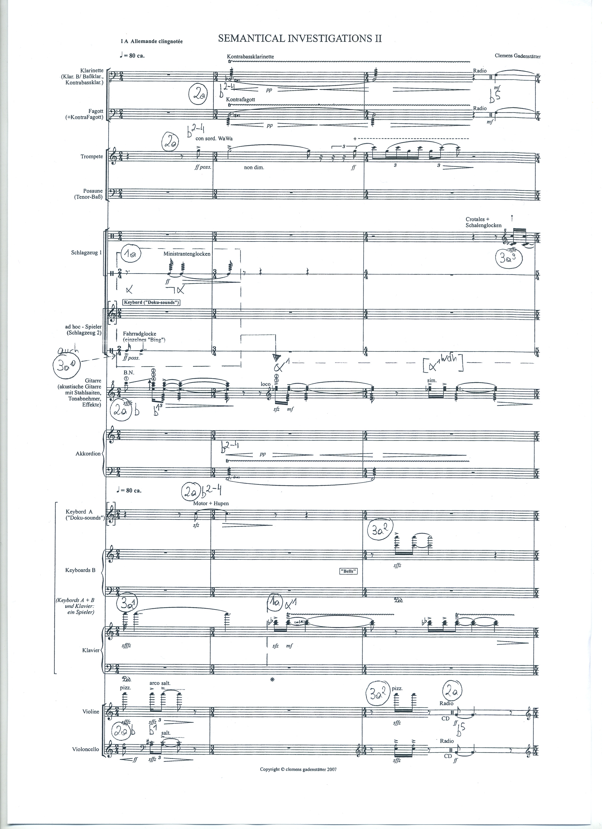
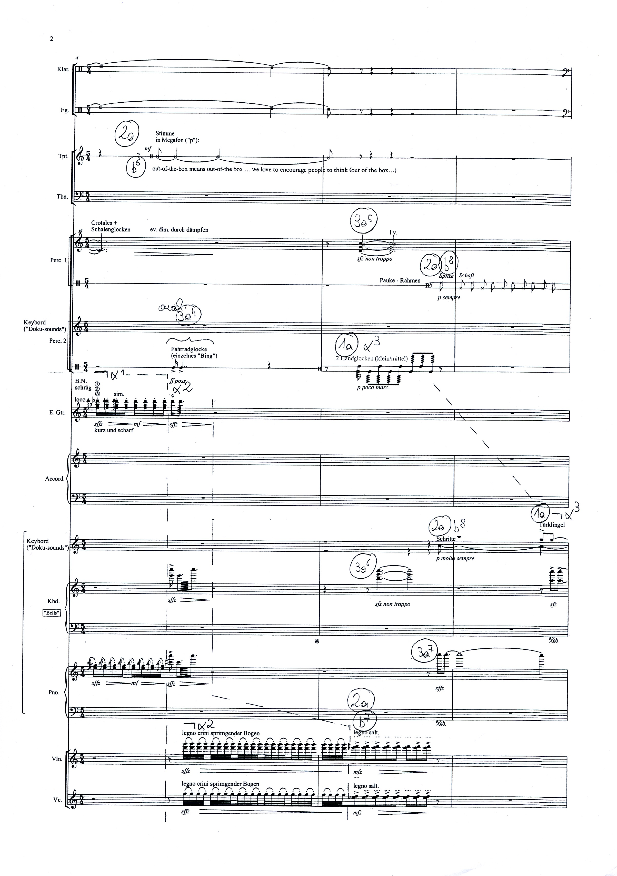
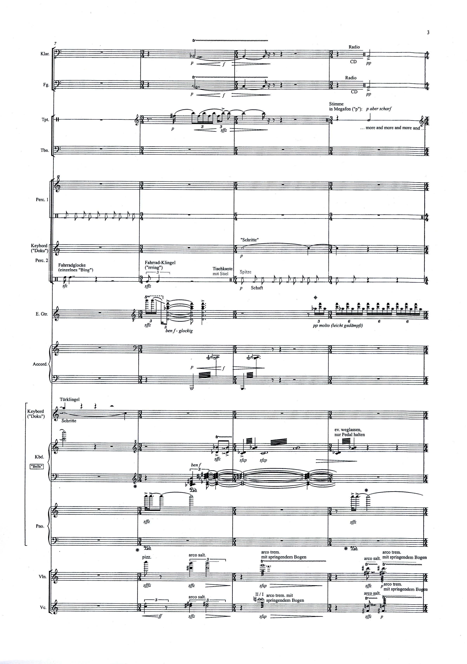

Ich möchte mich hier absetzen von einer Haltung, die instrumentale Klänge etc. per se als banal einstufen würde. Als „banal“ im hier angesprochenen Sinn würde ich definieren, was nur noch in einer einzigen Weise gebraucht wird, was in diesem bestimmten Gebrauch festgelegt ist und dadurch tendenziell „unhörbar“ geworden ist, also: die Aufmerksamkeit nicht mehr zu affizieren vermag.
„Semantical Investigation 2“ für 11 Instrumente. Edizioni Musicali Rai Trade Milano/Roma.
Midisamples thematisieren auch die Frage der Klangquelle: Der Lautsprecher als Klangquelle steht in „Semantical Investigations 2“ in einer Abstufungsreihe mit CD-Playern (die eine Klangtextur aus „Found-Footage-Klängen“ beinhalten und als ein „Instrument“ behandelt werden), dem Lautsprecher der akustischen Gitarre (verstärkt und mit Effekten versehen), mit den Megafonen als einer Art von „Lautsprechern für das Sprechen“, der Posaune als einem „Schalltrichter“ fürs Sprechen ins Instrument. Die den Klangquellen eingeschriebenen Bedeutungen werden wiederum als Signale verstanden und komponiert.

